BUỔI 4 - ANH HÙNG JAVASCRIPT: MÈO OGGY
Họ và tên: Nguyễn Hoàng Hưng
MSSV: 31241027221
Link GitHub: https://github.com/hoanghung5aa-arch/cai-tien-giao-dien-sach/tree/main/Buoi4/BTTL
Ảnh 1: Code trước khi nhờ AI sửa
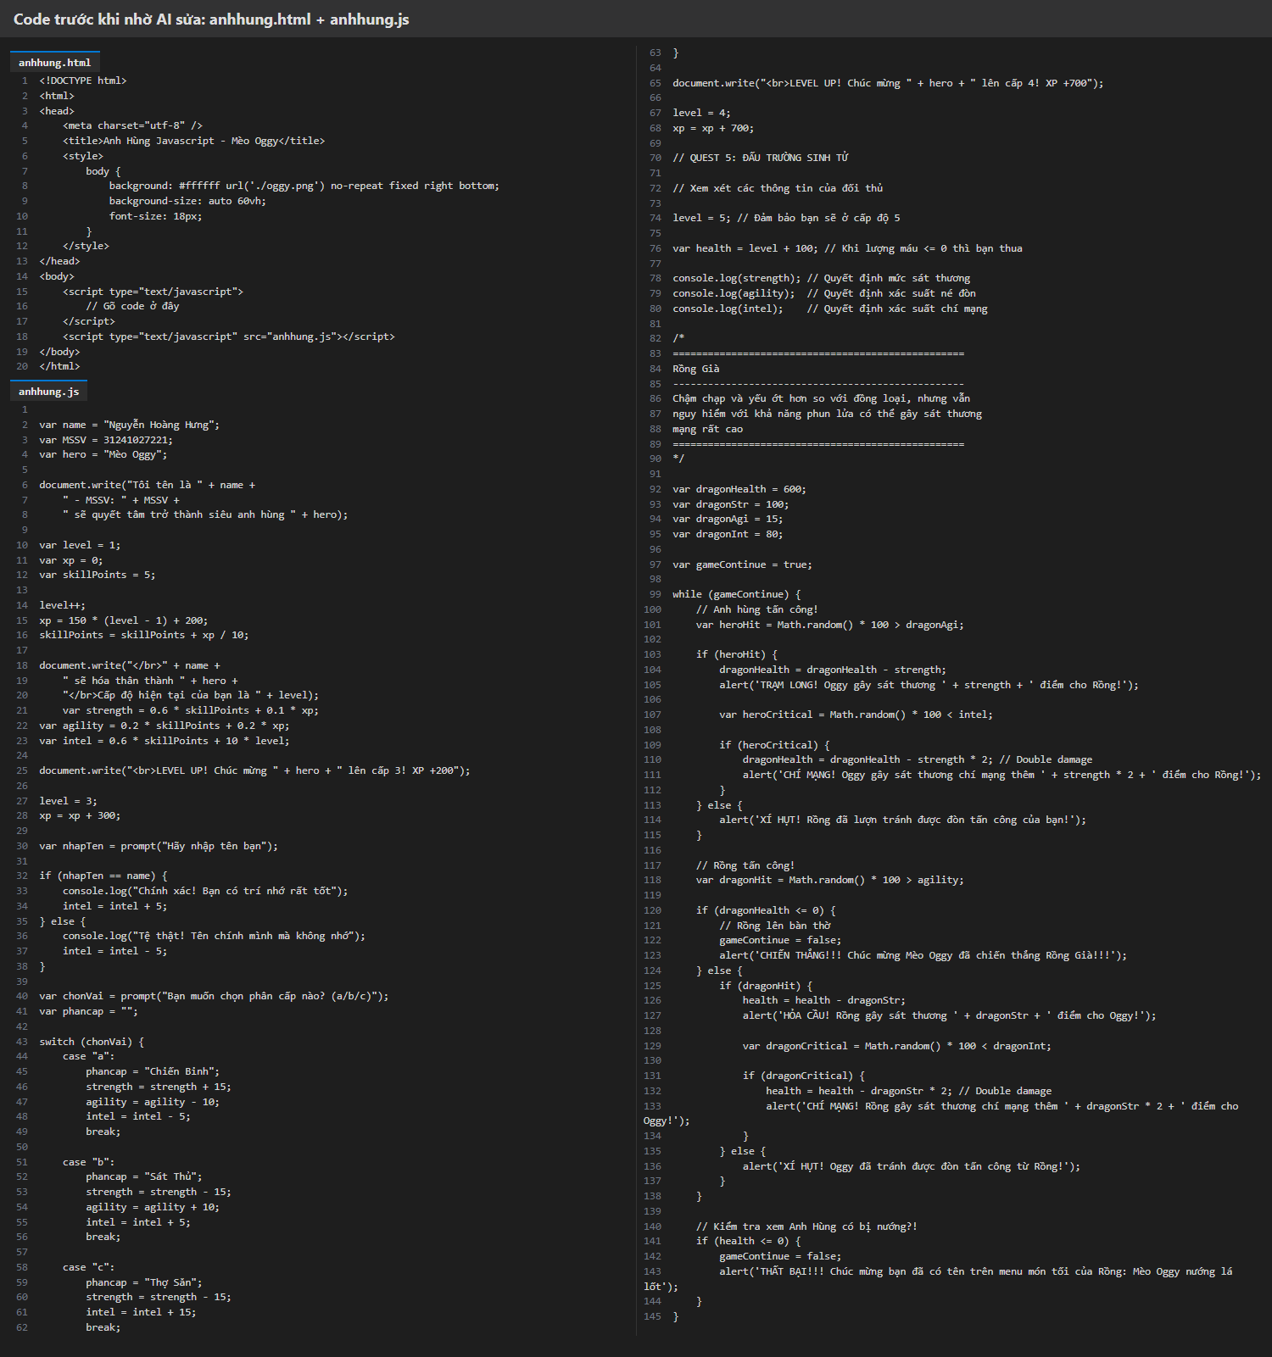
Ảnh 2: Kết quả chạy code trước khi sửa (chưa có giao diện đấu trường)
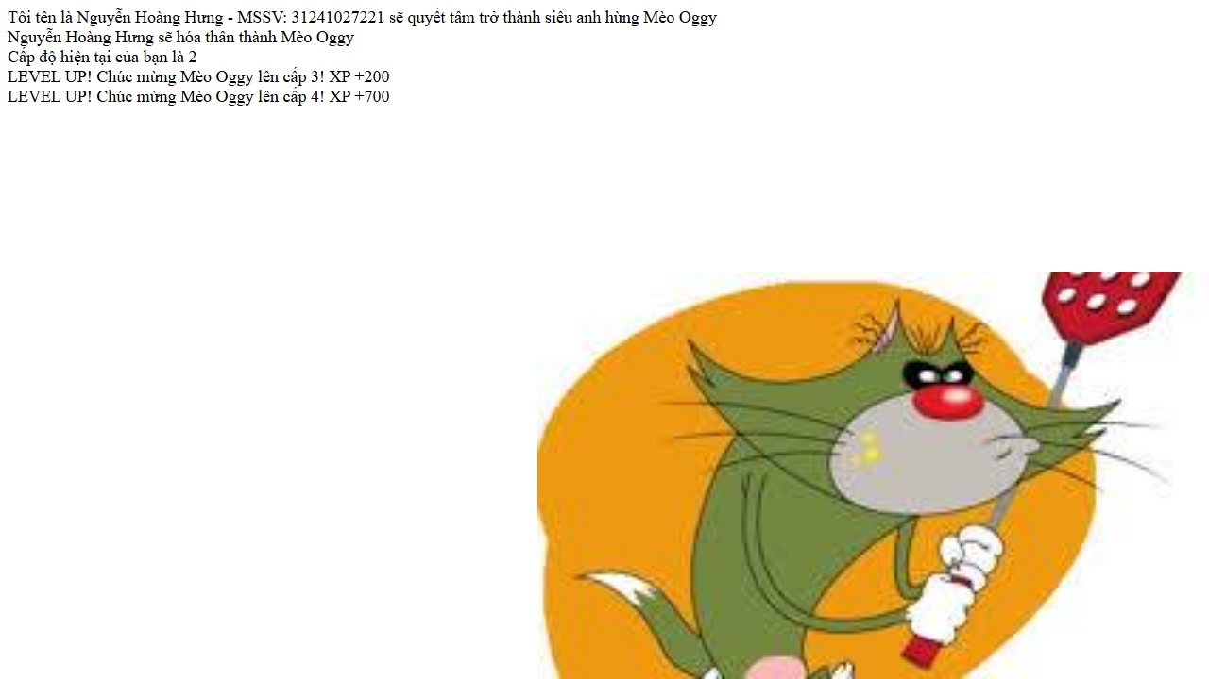
Ảnh 3: Code sau khi AI sửa
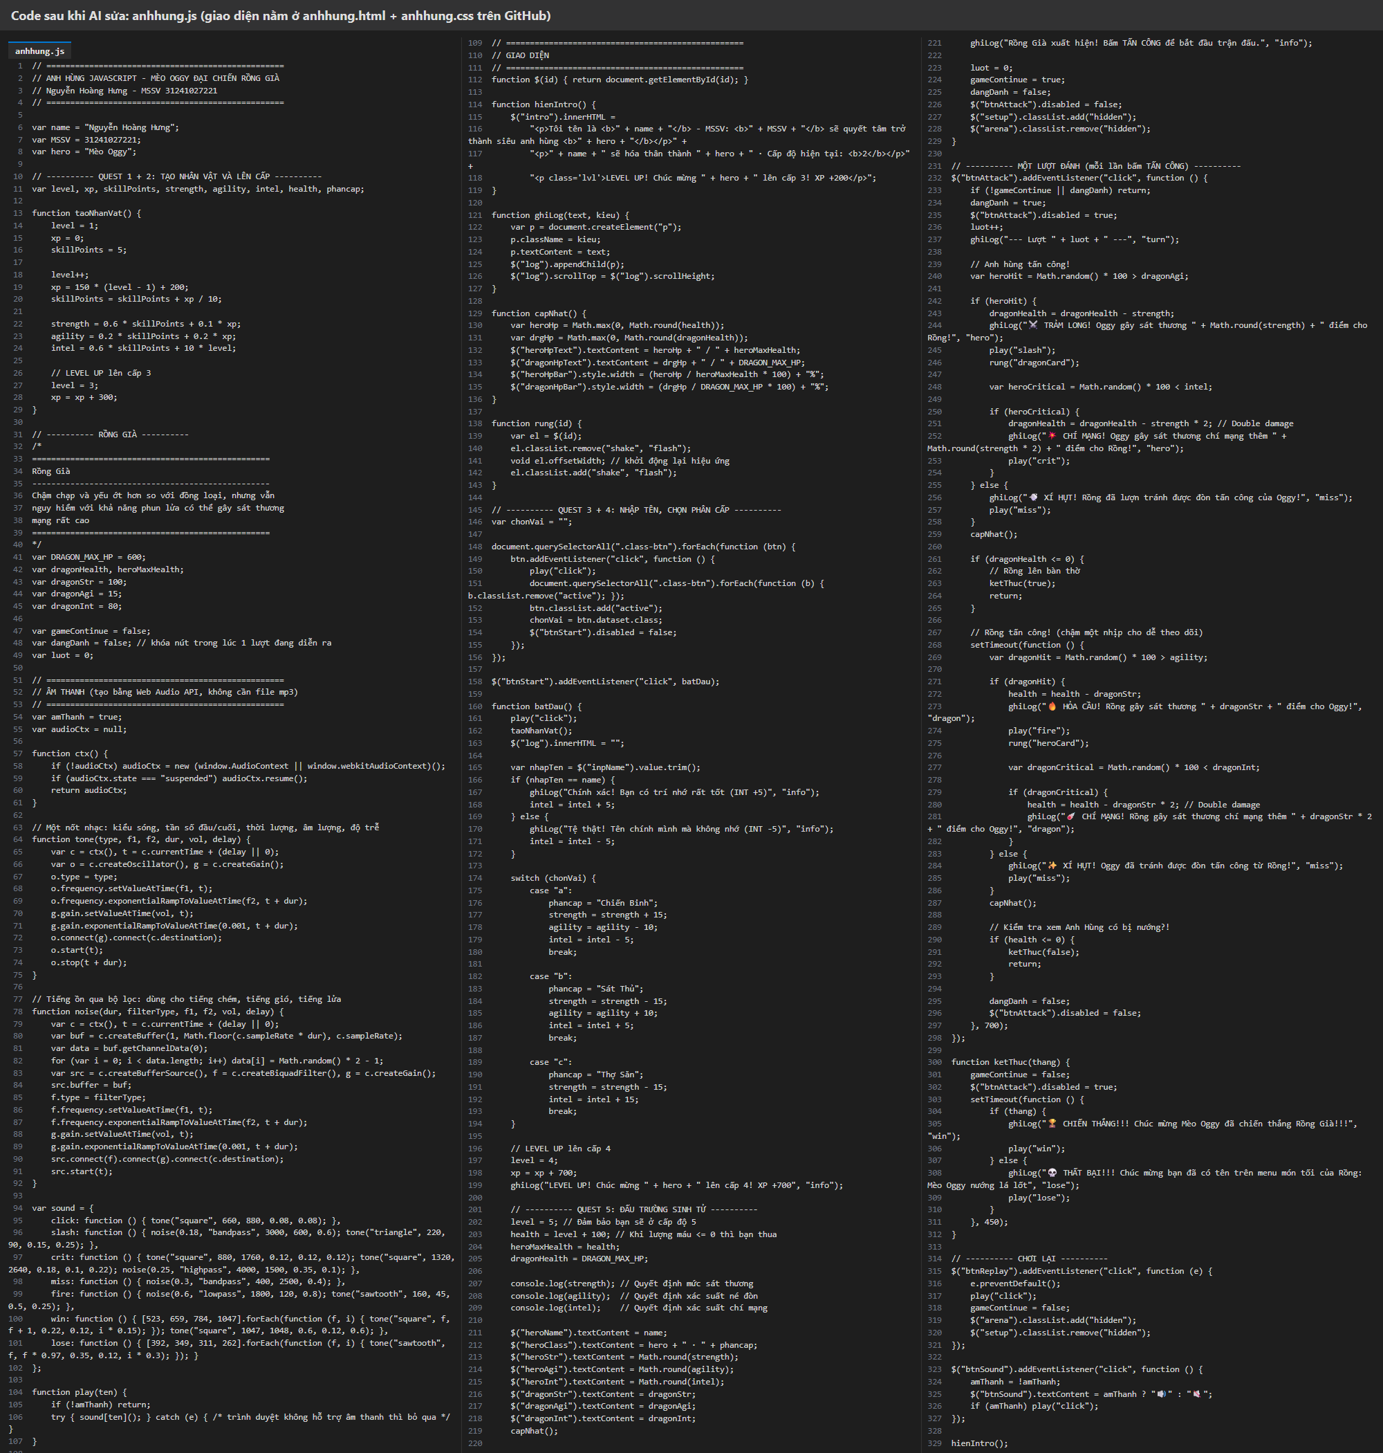
Ảnh 4: Kết quả chơi game sau khi AI sửa (đấu trường Mèo Oggy - Rồng Già)


